На улице
Рисунки мелом (развитие творческих способностей)
Когда вы будете делать покупки для летнего сезона, не забудьте про мел. Пусть ваш ребенок и его друзья рисуют мелом на асфальтовых дорожках во дворе. Дайте им ведро с водой, чтобы они могли смывать старые рисунки и делать новые. Если во дворе играют несколько детей, разделите место для рисунков на большие квадраты, чтобы у каждого «художника» был свой «асфальтовый» холст. Если ребенок спросит: «Что мне нарисовать?» — посоветуйте ему изобразить великана, как можно большего роста, сад, деревья, облака и небо или сверхскоростную трассу, по которой мчатся легковые машины, грузовики и даже поезда.
В дороге
Уроки творчества
Ребенок любит заниматься творчеством? Захватите с собой альбом для рисования, «раскраску», пластилин или пасту для моделирования. Ребенок наверняка с удовольствием займется любимым делом, а присутствие таких знакомых «домашних» предметов его успокоит.
Словесные игры
• «Отгадайка». Ведущий загадывает слово - что-то из того, что можно увидеть за окном. Надо отгадать это слово, задавая как можно меньше наводящих вопросов вроде «Это живое?», «Это красное?» и т.п.
• «Словесная цепочка». Надо составить самое длинное предложение, по очереди добавляя в него по смыслу слова. Победитель тот, кто добавил последнее. Смысл в том, чтобы составить самое длинное предложение.
Побеждает тот, кто добавит в него последнее слово. Например: «Школьник» - «Умный
школьник» - «Умный школьник бежит» - «Умный школьник бежит на урок» и т. д.
• «Кто первый». Если вы едете на наземном транспорте или поезде, то придумайте какой-нибудь предмет или существо, которое можно увидеть за окном: красную машину, корову, курицу и т.п. Выигрывает тот, кто увидит это первым.
• «Кто больше». Кто назовет больше предметов за окном: выигрывает тот, кто называет последний предмет. Можно усложнить игру и называть предметы, начинающиеся на одну букву, например, «Д» - дом, дорога, дерево, деревня...
На пляже
Золотоискатель
Все мы любим находить сокровища. Вы тоже можете порадовать своего малыша поисками если не золота, то, по крайней мере, меди. Для этого возьмите с собой на пляж сито или мелкую сетку и горсть монет. Пока ребенок играет где-нибудь поблизости, разбросайте монетки в определенном месте и присыпьте их песком. Когда все будет готово, дайте малышу сито и пусть он «добывает золото».
В саду
На охоте. Соберите все игрушки, изображающие животных и птиц, и спрячьте в траве, в кустах, невысоко на деревьях. Затем маленький охотник выходит на промысел. Чем больше он найдет спрятанных зверей, тем больше его добыча.
МДОАУ «Детский сад № 106» г. Орска

Как организовать детям отдых летом?

Рекомендации педагога-психолога
Дерябиной А.С.

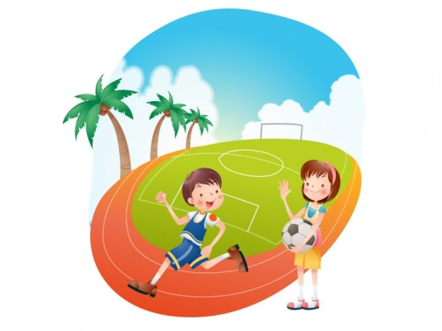

Вы планировали уже свой отпуск?
• Если «да», то где вы его собираетесь проводить? (дома, в другом городе, на даче, на пляже и т.д.).
• Как вы планировали отдых своих детей? (дома, летний пришкольный лагерь, загородный лагерь, профилакторий, отправить к родственникам, и т.д.).
• Чем вы занимаете своих детей летом? (игра - во что, как, чем., рисование, лепка, конструирование, просмотр м/ф и т.д.).
Данная информация поможет вам, родителям, правильно организовать отдых детей.
Игра - один из важных видов детской деятельности. В игре ребенок формируется как личность, развиваются те стороны его психики, от которых в последствие будут зависеть успешность его учебной и трудовой деятельности, его отношения с людьми. В дошкольном возрасте игра становится средством развития и воспитания в том случае, если она построена на содержательном общении взрослых с ребенком. В играх со взрослыми, а затем и в самостоятельной игре ребенка реализуется его опыт, накопленный в детском саду, школе раннего развития и в семье.

Мы рассмотрим игры и занятия летом: на даче, в лесу, на берегу, в саду и в беседке или дома когда идет дождь.

Главная цель этих игр в том, чтобы Ваш ребенок испытал радость, удовольствие и развивался творчески. А еще игры и занятия помогут подготовить к школе внимание, мышление, наблюдательность, терпение, что так необходимо школьнику.
Дома
Выбери наряд (развитие творческих способностей, артистичности, чувство юмора)
Дождливый день — очень подходящее время для того, чтобы наряжаться. В этом случае неплохо бы иметь под рукой коробку или мешок со старой одеждой. Пусть ребенок попробует пройтись по комнате в маминых туфлях на высоких каблуках (даже мальчишки получают от этого большое удовольствие) или в огромных папиных ботинках, подложив в них стельки; а еще интересно таинственно закутаться в шаль или с важным видом надеть «ковбойскую» шляпу. Посоветуйте ему предстать в виде супермена в плаще, ковбоя в пестром шелковом платке и сапогах, изобразить старуху с клюкой или пришельца в шлеме с другой планеты. Ребенок будет играть роль, а вы угадывать, кто это перед вами.
Цвет дня (развитие внимания, наблюдательности) Если, проснувшись дождливым утром, ребенок начнет жаловаться, что ему нечем заняться, познакомьте его с этой игрой. Предложите выбрать любой цвет, например красный. Дайте ему одежду красных тонов, найдите для завтрака, обеда и ужина, продукты красного цвета и украсьте ими стол. Красные рисунки, игрушки и даже частое употребление слова «красный» должны сопровождать ребенка в течение всего дня. Для следующего дня помогите вашему сыну или дочери придумать новый цвет.
Что пропало? (развитие внимания, памяти)
Положите на поднос пять предметов, например: ключ, мячик, ложку, кубик и мелок. Пусть ребенок внимательно посмотрит на эти предметы и назовет каждый из них. Затем он закрывает глаза, а вы в это время прячете один из предметов в карман. Снова посмотрев на поднос, ребенок должен определить, чего не хватает. Чтобы было интереснее, постепенно добавляйте на поднос новые вещи, и когда ребенок освоит игру, начните убирать сразу по нескольку предметов. Обычно в этом занятии с удовольствием принимают участие все члены семьи. Для разнообразия можно завязать малышу глаза, чтобы он, ощупав, определил, что лежит на подносе, а что пропало.Спрячьте предмет, который вы взяли с подноса, где-нибудь в комнате и поиграйте в «горячо-холодно».

На кухне
Картофельные штампики (развитие творческих способностей)
Разрежьте картофелину пополам. На срезе вырежьте какую-нибудь геометрическую фигуру - звездочку, крестик, кружок - или даже человечка. В мелких вазочках разведите краску разных цветов. Приготовьте бумагу. А теперь покажите своему чаду, как делать отпечатки на бумаге, окуная штампик в краску и прикладывая его к бумаге.
Композиция из зерен(развитие аккуратности, творческих способностей)
Клей, бумага и некоторые другие ваши припасы очень могут пригодиться для этого вида искусства. Дайте ребенку разные сухие продукты — горох, фасоль, рис, макароны, воздушную кукурузу, спагетти — все, что захотите. На бумаге, намазанной клеем, пусть он расположит их так, как ему подскажет фантазия.
Сладкие бусы (развитие творческих способностей)
Купите сухой завтрак «Колечки». Из этих вкусных кружочков могут получиться отличные бусы и браслеты. Привяжите конец нитки к столу, и пусть ваш ребенок, соединив потом концы нитки, сделает из этих кружочков длинные бусы.

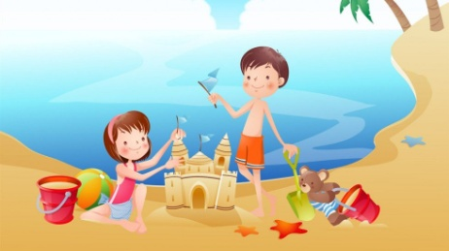
2. «Игрушка - наш друг» - укладывая малыша спать в своей кроватке, выйдите из комнаты на пару минут, объясняя свой временный уход каким-либо срочным делом, а взамен оставьте с малышом его любимую игрушку, «поручая» ей заботиться о ребенке. Вернувшись, выразите благодарность игрушке за её опеку. Потихоньку малыш привыкнет засыпать с игрушкой, которая будет ассоциироваться у него с чем-то, на что можно положиться, что охраняет его во сне.
3. Домашние животные – это ваши помощники. Оставляя ребенка одного, обеспечьте пребывание домашнего любимца рядом с малышом. Это вселит ему чувство безопасности.
- Кроватка – чаще всего отучают спать с родителями детей в возрасте 2-4 лет, в это время у ребенка развивается потребность в самостоятельности «Я - сам!». Предложите ему выбрать кроватку в магазине детской мебели.

Используя эти простые шаги и рекомендации, вы договоритесь со своим малышом о самостоятельности и разовьете в нем чувство доверия к миру и отсутствие страх одиночества.

МДОАУ «Детский сад № 106
«Анютины глазки» комбинированного вида» г. Орска

Как отучить ребенка спать с родителями
Брать малыша к себе в постель или не брать?

Рекомендации педагога-психолога
Дерябиной А.С.

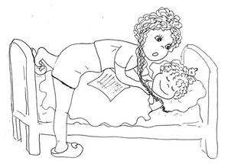
г. Орск
Пришла пора приучать ребенка к самостоятельному засыпанию в своей кроватке. Этот процесс может затянуться от двух до нескольких недель.
Зачастую в процессе отвыкания ребенок может устраивать истерики, плакать, пытаться манипулировать и провоцирует родителей на уступки. И только при должном терпении родителей и дисциплине, получится добиться результата.
Все шаги должны быть сделаны последовательно и твёрдо.

Какие шаги предпринять?

Первый шаг – кроватка рядом.
В этом случае вы ставьте его кровать рядом со своей или в вашей комнате, чтобы ребенок не терял зрительную связь с вами. При этом процесс укладывания должен сопровождаться правильными, спокойными словами, которые будут утешать и убаюкивать ребенка. Можно на ночь почитать сказку. Воздержитесь от крика- это спровоцирует у ребенка ответную истеричную реакцию.

Второй шаг – кроватку - в детскую.
Через несколько дней правильного засыпания стоит перенести кроватку в детскую комнату. При этом двери в спальню родителей и детскую должна быть открыта, чтобы в случае чего, ребенок смог вас позвать и слышать ваше присутствие.

Рекомендации в случае ЧП:

- Истерика – не поддавайтесь манипуляциям ребенка! В случае, если он устраивает концерты, плачет, кричит и не хочет ложиться в свою кроватку – оставьте его на несколько минут в одиночестве. Затем вернитесь в комнату и снова предложите ему лечь в кроватку.

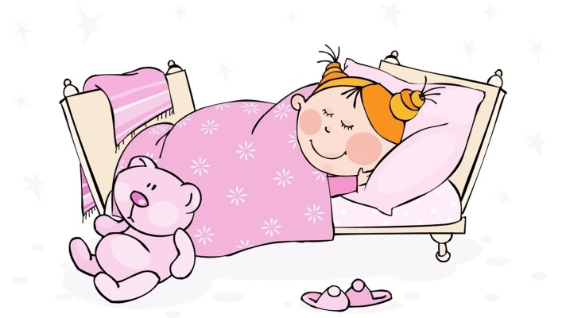

Ведь этот фонд составлен из средств родителей и ребенка, обе стороны дополняют его и должны договориться о том, что и когда купить. Решающее слово в спорных случаях принадлежит, однако, родителям.
3. Следующий фонд – крупный и солидный, которого не касаются каждый день. Он предназначен на долговременные цели. Накопление тоже идет дольше – полгода, год. А потом вместе родители и дети торжественно отправляются на покупку того, на что копили деньги. Это наглядный способ показать, что сбережения приносят большую пользу. Кроме того, отложенное исполнение желания – хорошая тренировка характера. И, наконец, самую большую радость приносит та покупка, которую предвкушали и дети, и взрослые.
По взаимному согласию можно переводить деньги из низшего фонда в высший, это вполне логично и способствует бережливости.
Не стоит дарить ребенку деньги с указанием, на что он должен их потратить. Другое дело, если ребенок давно мечтает о чем-то, и ваш подарок поможет осуществить эту мечту.
Если вы предложили ребенку накопить денег, то дайте ему возможность пополнять копилку.
Пусть он, например, оставляет себе сдачу после похода в магазин. Иначе для пополнения своих средств он может найти другой источник, не всегда законный.
Если ребенок, копивший деньги на определенную вещь, вдруг передумал ее покупать и решил потратить деньги на что-то другое, не следует ему препятствовать. Но он должен понимать, что вы ему этой вещи тоже не купите, что он таким образом от нее отказался окончательно.

Потребность иметь собственные деньги неразрывным образом связана со стремлением ребенка к самостоятельности.
Накопленные или полученные в подарок деньги ребенок имеет право потратить так, как ему хочется.

МДОАУ «Детский сад № 106
«Анютины глазки» комбинированного вида» г. Орска

НАШИ ДЕТИ И ДЕНЬГИ.

Рекомендации педагога-психолога Дерябиной А.С.

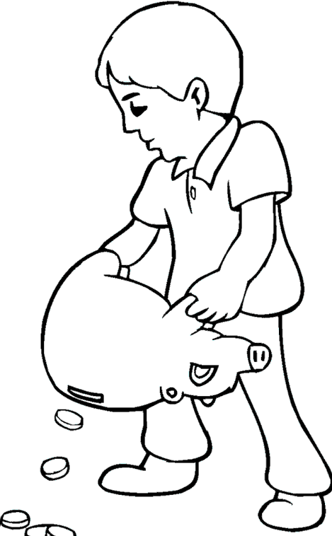

г. Орск

«Роль денег в развитии игровой деятельности дошкольника».

Современные дети очень рано знакомятся с функцией и ролью денег в жизни человека. Они видят, что родители платят деньги в магазине и покупают им что-то. Они слышат разговоры о деньгах дома, по телевизору, на улице. Они рано понимают: деньги позволяют получить желаемое и начинают стремиться к самостоятельному использованию денег.

Хронология денег в игре дошкольника.
Интерес к деньгам закономерен, он проявляется уже у двухлетних детей. Например, ребенок может строить из монеток башни или «печь блины». В этом возрасте ребенок видит, что деньги играют важную роль в жизни взрослых, но еще не понимает их функцию и по-своему использует эти привлекательные штучки, которые так часто видит в руках у родителей.
Следующая стадия знакомства с деньгами – попытка их воспроизвести, создать. Бумажная валюта появляется в детских играх примерно в четырехлетнем возрасте. Ребенок видит, что все монетки и купюры разные, они отличаются размером и цветом. Старательно вырезая из бумаги кружочки и прямоугольники разного размера, раскрашивая их, дети стремятся максимально точно скопировать оригинал.
В этих играх нет ничего странного или опасного – дети пытаются приобщиться к еще одной сфере взрослой жизни. У них есть много игрушечных копий взрослых вещей: машинки, инструменты, мебель. Теперь к ним добавляются и деньги. Иногда интерес к внешнему виду денег в старшем возрасте может перерасти в хобби – занятие нумизматикой.
Практически одновременно с рисованием денег начинается следующая стадия знакомства с деньгами – овладение их социальной функцией. Дети начинают воспроизводить в своих играх ситуацию из жизни взрослых – обмен денег на конкретные вещи. Четырехлетние дети играют в магазин, а более старшие увлекаются настольными играми («Менеджер», «Монополия» и др.). Таким образом, дети учатся не только считать, но и планировать, соотносить свои возможности с реальностью.
Некоторые родители боятся, что игрушечные деньги создадут у детей ощущение легкости их получения. Скорее обесценивают деньги виртуальные игры. А в ролевых или настольных играх ребенок может проследить закономерности: было столько-то монет (купюр), купил игрушку (дом) – осталось меньше или совсем не осталось.
Многих родителей волнует то, что ребенок может «неправильно» потратить свой капитал. Но даже если ребенок накупит на всю сумму шоколаду, а потом будет маяться животом, то для него это станет более впечатляющим уроком, чем родительский запрет. В следующий раз так бездарно он свои деньги не потратит. Не следует забывать, что смысл карманных денег именно в том, что ребенок может распоряжаться ими по своему усмотрению.

Чешский психолог Зденек Матейчек предлагает родителям следующую схему денежных отношений с 5-7-летними детьми.
1. Выделить ребенку небольшую сумму на карманные расходы. С этими карманными деньгами он может делать все, что пожелает. Может потратить, раздать, потерять или скопить. Родители не контролируют ребенка и не требуют отчета.
2. Завести некий фонд, который составят деньги ребенка, накопленные деньги, полученные в подарок и т. п. С этим фондом ребенок также волен делать все, что угодно, но предварительно должен спросить согласия родителей.
Ролевые и сюжетные игры
(с 4-5 лет).

Польза: развитие самоконтроля, развитие коммуникативных навыков, придерживание четкой сюжетной линии, принятие новых социальных ролей.

Игры этого вида закладывают основную базу в развитие социального взаимодействия ребенка. На основе этой игры можно также диагностировать семейную ситуацию и уже усвоенные стереотипы поведения. Также в игре можно определить степень тревожности или агрессивности у участников.

Пример: игры «Мама и дочка», «Парикмахерская», «Магазин».

Игрушка – особенности выбора.

Главный принцип: «дорого – не значит лучше».

Покупая игрушку, обращайте внимание на следующее:
- Безопасность изделия (без острых углов, мелких сыпучих деталей, вредных химикатов);
- Канцтовары для творчества (бумага, краски, пластилин);
- Большие игрушки (помогают развивать общую моторику, в то время как маленькие игрушки даются с трудом для малыша из-за неразвитой мелкой моторики);
- Мягкие, приятные на ощупь, прочные и простые в использовании;
- Игрушки, способствующие общей деятельности между ребенком и взрослым;
- Игрушки в рамках интересов ребенка.

МДОАУ «Детский сад № 106
«Анютины глазки» комбинированного вида» г. Орска

Зачем нужна игрушка?

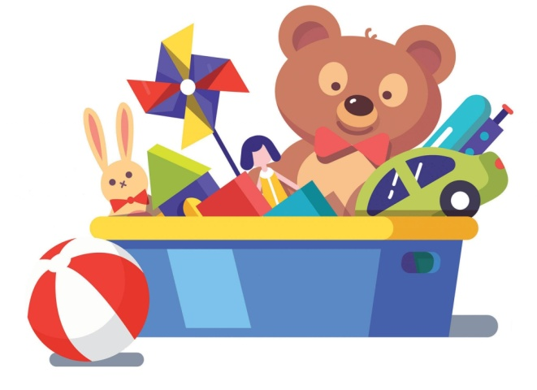
Чем полезна игра для дошкольника?

Рекомендации педагога-психолога Дерябиной А.С.

г. Орск
Игра – как ведущая деятельность в дошкольном возрасте.

Основные преимущества игры:

Игра помогает ребенку узнать о себе и своем окружении.
Игра помогает развитию восприятия, физической силы, подвижности и координации движений.
Игра помогает принять на себя новые социальные роли и проиграть отношения друг с другом с разных позиций.
Игра развивает познавательный интерес, а также способствует развитию социальных и коммуникативных навыков.
Игра – отличный инструмент для развития воображения и творчества.
Игра помогает выстроить систему ценностей, самооценку и самоконтроль ребенка.
Игра развивает необходимые навыки для жизни в обществе – имение договариваться, способность делиться, работать в команде.
Игра развивает усидчивость и концентрацию внимания.
Игра стимулирует мыслить и решать сложные задачи.

Типология игр:

Манипулятивные игры (от 3 лет)
Польза: решение проблем, манипулирование, исследование и приобретение контроля над детальностью.
Развитие: мелкая и общая моторика.
Самые простые игрушки позволяют исследовать пространство, комбинировать и переделывать разные контуры для создания новых форм, изучая цвета и фактуру материалов.
Пример игрушек: конструкторы, пирамидки и т.д.

Подвижные физические игры.
Польза: развитие физической силы, выносливости, укрепление здоровья.
Данные игры позволяют ребенку развивать свое тело, ощущать контроль за действиями, координировать свои движения.
Пример: физкультминутки, кувырки, прыжки.

Игры с правилами
(настольные или карточные с 6 лет)

Польза: развитие самоконтроля, выполнение последовательности действий, развитие умения проигрывать и выигрывать.
Этот вид игры характерен для старших дошкольников при игре со сверстниками, либо для дошкольников более младшего возраста в паре с родителем.
Пример: игры с кубиками и фишками, карты, фанты.

Такие мужчины под страхом смерти не могут принять на себя чувство «несвободы» и окончания холостяцкой и беззаботной жизни. Нередки уходы из семей таких отцов.
Влияние на ребенка: ощущение неуверенности в себе, формирование чувства ненужности и отсутствие защиты.

Шестой типаж «Ни туда ни сюда»
Эти мужчины играют на вторых ролях – не имею собственного голоса в семье, идут по пятам жены и во всем поддакивают им. Такие отцы редко вступаются за ребенка и поддерживают его из-за страха перечить жене.
Влияние на ребенка: отсутствие примера мужского поведения, недоверие к миру, неуверенность в себе и непринятие себя.

Последний типаж «Супер батя»
Такой отец находится в распоряжении детей, когда в этом есть необходимость. Он со всей серьезностью относится к воспитанию детей, у которых есть мечты, желания и чувство ответственности. Дети верят в него и знают, что всегда могут рассчитывать на поддержку отца. Они рады тому, что отец воспринимает их как взрослых.
Влияние на ребенка: развитие уверенности в себе, наличие доверия к миру, беспроблемное установление контактов с другими детьми.
Если вы узнали в себе «супер батю», оставайтесь таким, какой вы есть, поскольку такие родители - редкость в наше время.

МДОАУ «Детский сад № 106
«Анютины глазки» комбинированного вида» г. Орска

«Из чего же сделаны наши папы?»

«Какие типажи отцов существуют?»

Рекомендации педагога-психолога Дерябиной А.С.

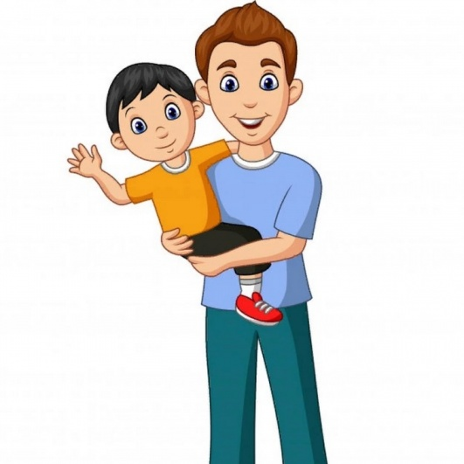

г. Орск
В этом буклете мы рассмотрим основные типы отцов с их характеристиками и способами поведения в разных ситуациях.

Первый типаж «Папа за маму»
Здесь отец берет роль матери на себя и выполнять одновременно и свою функцию отца. В случае проблемы или трудности нередки вспышки злости и раздражения. Когда ситуация налаживается – снова превращается в доброго и заботливого папу-маму.
Влияние на ребенка: приходиться уживаться со всплесками настроения отца и подстраиваться под его характер в ущерб своему психологическом равновесию.

Второй типаж «Я всё тебе отдам»
Этот вариант представляет собой задаривание и вседозволенность со стороны отца. Ребенок этим охотно пользуется и «садится» отцу на голову. Такой отец выбирает одно позицию – нежный, добрый, всёпрощающий, без перепадов настроения и приступов раздражения.
Влияние на ребенка: вседозволенность и отсутствие твердой руки со стороны отца могут привести к непослушанию, истерическим припадкам и деструктивным формам поведения ребенка в будущем, особенно при взаимодействии с другими детьми.

Третий типаж «Папа-страх, папа-ужас»
Данный типаж держит всю власть над ребенком с помощью страха и жестких рамок. Нередки в таких семьях наказания, битьё и принижение ребенка за малейшие оплошности.
Влияние на ребенка: два пути: закрытый и тревожный человек; либо с течением времени ненависть возьмет верх в душе маленького человека в сторону своего отца. Есть риск деструктивного поведения в более старшем возрасте.

Четвертый типаж «Папа всегда прав».
Здесь мужчина занимает лидирующую, бескомпромиссную позицию. Соблюдение правил и порядка – главная черта этого типажа. Признание своей неправоты не имеет место быть.
Влияние на ребенка: неконструктивные усвоенные формы социального взаимодействия, конфликты с окружением, неумение выйти из спорной ситуации.

Пятый типаж «Молодой папаша»
Этот тип характеризуется несформированностью позиции отца. Для него пока только ребенок гость, о котором должна заботиться мама. А он может уделить гостю капельку времени и внимания, но не больше. Его жизнь должна протекать без забот, как текла до появления в доме ребенка.

5. «Если есть другой»
В случае, если бывший муж и отец присутствует в жизни семьи – нужно принять иную позицию: между вами не должно быть никаких эмоций, а только общая цель и дело – воспитание счастливого и здорового ребенка. Методы и способы достижения этого не должны пересекаться или как то мешать друг другу.

6. «Как не сорваться?»
При взаимодействии с истинным отцом можно порекомендовать, не вступать в конфликтные ситуации. Даже если отец, по вашему, подают плохой или дурной пример ребенку – держите себя спокойно и объективно. В ближайшем будущем ребенок сам сможет понять какое влияние на него оказывает его родной отец и примет и самостоятельное решение.

7. «У неё девочка»
В ситуации, когда «новый» папа приходит в семью, где есть ребенок противоположного пола – девочка, ситуация имеет чуть больше трудностей.

Но стоит понимать, что без должно мужского внимания и воспитания у девочки не сложится пример поведения с мужчинами в будущем. Именно мужской взгляд помогает девочки усвоить правила поведения и взаимодействия, понять суть многих вещей.

МДОАУ «Детский сад № 106
«Анютины глазки» комбинированного вида» г. Орска

«Как стать хорошим «вторым» папой?»
«Отчим: как поладить с чужим ребёнком?»

Рекомендации педагога психолога Дерябиной А.С.

г. Орск
Основные ключевые моменты во взаимодействии ребенка и отчима:
- «Малыши - наши лучшие друзья».
С детками раннего возраста гораздо легче выстроить отношения в короткий промежуток времени. Основная рекомендация: находитесь с ребенком как можно чаще, в моменты купания и кормления, уделяйте время игре. Он еще маленький, понимает не так много, но он уже чувствует, что рядом с ним настоящий отец.
- «Говорить ли правду?»
Наиболее благоприятный вариант для включения отчима в новую семью – это, если биологический отец исчез из жизни своей уже прошлой семьи.
Новые родители выбирают стратегию «отмалчивания» о родном отце. Но родители не задумываются, что рано или поздно ребенок начнет задавать вопросы, искать информацию, в чем то сомневаться или же «добрые» люди сами подскажут ребенку правду. Подобное откровение может вызвать у ребенка шок и обиду, которая может вырасти в деструктивное поведение в будущем.
Как же поступить? Подготавливайте ребенка постепенно к данному факту. Пример фразы: «Да, у тебя был другой отец, когда ты был маленький, но сейчас у тебя другой папа, который будет тебя любить, холить и лелеять, воспитывать как своего собственного».
- «Мама в помощь»
При появлении нового мужчины в семье ребенок, несомненно, будет испытывать ревность и эгоизм из-за отнятого времени и внимании матери. Это может стать серьезной проблемой для установления позитивных взаимоотношений между отчимом и ребенком.
Выйти из этого положения может помочь мама: ей необходимо объяснить, что от появления нового члена их семьи - внимание к нему, самому любимому и дорогому не уменьшится, а наоборот, удвоится. Ребенку стоит объяснить, что любовь между мужчиной и женщиной и любовь к нему – это разные вещи. Он должен понять, что появление папы сыграет не разрушительную, а созидательную роль.
- «Смотрю на маму с папой!»
Когда люди сходятся друг с другом и принимают решение стать одной семьёй, включая уже имеющегося ребенка, лучшим средством установления контакта с малышом будет забота о его маме. Видя заботливое и любящее отношение к маме, ребенок будет понимать, что так же он может общаться и с ним, и будет тянуться к нему, т.к. в этот период «новые» отцы будут стараться всеми силами и душой понравиться ребенку.

Факты о ценности семьи

Фраза «я люблю тебя» имеет огромную ценность. Каждый раз, когда вы ее говорите, выражайте важность для вас этих слов.

Очень важно родителям учить своих детей, как принимать правильные решения. Здоровые и счастливые семьи несут огромную пользу для всего общества и государства.

Среди детей из крепких семей меньше преступников, умственно отсталых, психологически неуравновешенных.

Традиционные семейные ценности являются основой для того, как дети растут, развиваются, учатся, и в дальнейшем эти ценности передаются от одного поколения к другому.

Пословицы и поговорки
о семейных ценностях

- Учись сопереживать другим, ставя себя на их место
- Умей прощать и не будь обидчив
- Будь уверен в себе и достоин своего дома
- Умей контролировать свои желания и поступки
- Упорно иди к своей цели, невзирая на препятствия
- Вся семья вместе, так и душа на месте
- Где мир и лад, не нужен и клад
- Лучший клад, когда в семье лад
- В своем доме и стены помогают
- В семье разлад, так и дому не рад

МДОАУ «Детский сад № 106
«Анютины глазки» комбинированного вида» г. Орска

ЦЕННОСТИ СЕМЬИ ПРИ ВОСПИТАНИИ ДОШКОЛЬНИКА

«СЕМЬЯ – ЭТО МОЯ ОПОРА!»



Рекомендации педагога-психолога Дерябиной А.С.

г. Орск
Вложить в ребенка понятия любви, свободы, веры, совести, ответственности — задача не из простых, но только в семье это может быть возможным.
Хорошая семья дает опору ребенку, помогает укрепиться в этом мире, позволяет почувствовать прочность бытия. В хорошей семье никто ни кого не защищает, она сама по себе – лучшая защита ребенку от любых внешних угроз, надежный тыл, его первый образ мира, который он затем всю жизнь будет проецировать на внешний мир – или спокойно доверяя ему, или боясь на него положиться. Быть опорой и защитой, вселяя уверенность и возвращать спокойствие духа – вот первое предназначение семьи.
Ответьте на вопросы:
Чему учится ребенок в семейном коллективе?
Какие нравственные ценности приобретает от нас?
Совпадает ли весь строй жизни семьи с требованиями, предъявленными к ребенку?
ЦЕННОСТИ СЕМЬИ
Каждый из нас должен иметь четкое представление о тех семейных ценностях, которые способствуют укреплению фундамента для создания крепкой и дружной семьи.
ЧУВСТВО ЗНАЧИМОСТИ И НЕОБХОДИМОСТИ
Важно, чтобы каждый член семьи знал, что его любят, ценят и в нем нуждаются. Даже будучи сплоченной семьей, посвящая свои свободные минуты своим близким, каждому члену семьи должно быть выделено пространство и предоставлена свобода для своей деятельности.
ГИБКОСТЬ В РЕШЕНИИ СЕМЕЙНЫХ ПРОБЛЕМ — путь к счастью и ощущению комфорта. В каждой семье устанавливается свой порядок, режим дня, структура, правила. Но слишком много порядка и правил может привести к ухудшению отношений и появлению обид.
УВАЖЕНИЕ. Важно привить членам семьи чувство уважения друг к другу. Единственный способ, чтобы сохранить уважение в семье — показать, как уважать себя на личном примере.
НЕОБХОДИМО НАУЧИТЬСЯ ПРОЩАТЬ ЛЮДЕЙ, которые обидели вас. Все делают ошибки. Жизнь слишком коротка, чтобы тратить ее на обиды.
От обидчика вам стоит получить ответы на все волнующие вас вопросы и сделать выбор — принять, простить, отпустить и идти дальше.
ОБЩЕНИЕ — отдельное искусство. Передача информации, чувств — важный элемент становления семейных отношений. Когда люди чувствуют, что легко и открыто могут выражать свои мечты, надежды, страхи, успехи, неудачи, то это способствует только укреплению брачных уз. Отсутствие общения приводит к тому, что малые вопросы перерастают в более крупные, которые заканчиваются ссорами, избеганием, разводом.
ОТВЕТСТВЕННОСТЬ. Все мы хотим казаться для других ответственными людьми. Некоторые из нас более ответственные, другие — менее ответственные. Чувство ответственности не требует много подталкиваний, чтобы выполнить работу вовремя и правильно.
ТРАДИЦИИ — это то, что делает семью уникальной, они сплачивают всех членов семьи. Будьте примером для подражания. Взрослые выступают примером для своих детей. Они передают им свои навыки решения проблем, совместной работы, общения и др. Оцените свой вклад в развитие и укрепления ваших семейных уз.

Развитие пространственных представлений детей 5-7 лет

Одним из важнейших показателей развития ребенка и готовности его к школьному обучению является уровень сформированности пространственных представлений, определяющий успешность освоения базовых навыков письма, чтения и математики в начальной школы.
Недостаток развития пространственных представлений может вызвать такие проблемы, как нарушения пересказа текста и проблемы с чтением; нарушение счета и трудности с вычислительными операциями; нарушения письма и многое другое. Нарушения могут более ярко проявляться в одной из сфер и слабо – в другой.
Трудности в освоении письма могут проявляться в пропуске, перестановке букв, слогов, вставке и пропуске гласных букв, в слитном написании слов с предлогами, в замене букв по пространственному сходству, зеркальном написании букв и цифр. При письме можно наблюдать следующее: высота букв может не соответствовать высоте рабочей строки; при списывании буквы располагаются в обратной последовательности; учебный материал на странице может размещаться снизу вверх; встречаются также повторное письмо и пропуск строчек.
Трудности в освоении чтения могут проявляться в «угадывающем» чтении, в сложности удержания строчки в поле зрения, понимания предлогов, сложных логико-грамматических конструкций, встречаются в тексте, и, как следствие, ребенок с трудом будет понимать смысл прочитанного, не может пересказать текст.
Трудности в освоении математики в начальной школе начинаются с проблем в усвоении разрядности числа, затем при решении примеров, где необходим переход через десяток (например, 12-7=5). Позже такие дети испытывают проблемы при решении задач, они могут при вычитании в столбик вычесть из нижнего числа верхнее. Как правило, отставание по математике уже в младшей школе формирует у ребенка устойчивый трах перед всеми математическими дисциплинами, снижает самооценку, вселяет неуверенность.
Ребенку с недостаточно сформированными пространственными представлениями сложно будет усваивать такие понятия, как «вверху», «внизу», «слева», «справа», «позади», «впереди», «сбоку», «между», и ориентироваться в пространстве даже тетрадного листа: различать правую части листа; отступать две клеточки слева, пропустить две строчки между классной и домашней работой. Такой ребенок может начать писать справа налево, с середины строки. В дошкольном возрасте он будет с трудом воспринимать и запоминать части своего тела; не сможет рассказать и показать, где у него правая рука, а где левая; не сможет назвать слова, обозначающие части тела (туловище, локоть, плечи, шея и т.д.). В речи такого ребенка часто отсутствуют предлоги, например, вместо «едет в машине» он говорить «едет машину». Часто встречаются трудности в рисовании, лепке из пластилина, конструировании, а на занятиях с разрезными картинками и при сооружении построек из кубиков – в складывании из частей целого.
Развитие пространственной ориентации в окружающем мире и представлений о пространстве у ребенка начинается с познания схемы собственного тела и ориентировки в пространстве своего тела. С различения верхней и нижней, задней и передней части собственного тела, левой и правой его сторон.
Первоначально дети различают направления, соотнеся их, прежде всего, с определенными частями собственного тела: вверху – внизу (вверху – голова, внизу - ноги); спереди – сзади (спереди – лицо, сзади - спина); право – лево (право – правая рука, лево – левая).
Далее у ребенка формируются представления о расположении объектов в пространстве по отношению к его собственному телу: «я нахожусь впереди Маши, позади Маши, справа или слева от неё»; «я на стуле, я под стулом, я перед стулом, я за стулом», «стол слева от меня, шкаф позади меня, окно передо мной, диван справа от меня».
Затем формируются представления о взаимоотношении между внешними объектами: «карандаш лежит под книжкой», «чашка стоит на столе». Понимание пространственных взаимоотношений любых объектов, окружающих ребенка (предметы, люди), становится возможным, если усвоена ориентировка в пространстве собственного тела.
Далее формируется словесное обозначение пространственных взаимоотношений в речи ребёнка, или квазипространственные представления. Сюда относятся логико-грамматические конструкции, смысл которых определяется окончаниями слов, способами их расстановки, предлогами: «ручка короче карандаша, но длиннее ластика».
Таким образом, для успешного усвоения школьных дисциплин ребенок должен уметь ориентироваться в окружающем пространстве: от себя, от другого человека, от других предметов; ориентироваться на плоскости: лист, страница, бумага в клетку, в линейку; пользоваться пространственным словарём: предлогами, наречиями и другими частями речи, обобщенно отражающими знания о предметно пространственном окружении.
УПРАЖНЕНИЯ:
Ребенку на левую руку (!) надевается красная ленточка (это может быть резиночка для волос или браслет), которую ребенок не снимает на протяжении курса занятий. Красная ленточка служит маркером, с помощью которого ребенок определяет, где у него правая рука, а где левая.
Сзади – спереди
Взрослый и ребенок встают перед зеркалом и вместе находят и показывают части тела, которые находятся спереди (живот, колени, лицо и т.д.). Аналогично ребенок вместе с взрослым находит и называет части тела, которые находятся сзади.
Встань рядом, повтори движение
Взрослый встает рядом с ребенком и просит выполнять те движения, которые называет (сам взрослый движения не выполняет).
- правой рукой коснуться своей левой руки;
- левой рукой коснуться своей правой руки;
- правую руку положить на правое плечо;
- левую руку положить на левое плечо;
- правую руку положить на левое плечо;
- левую руку положить на правое плечо;
- правую руку положить на правое колено;
- левую руку положить на левое колено;
- правую руку положить на левое колено;
- левую руку положить на правое колено;
- левой рукой коснуться левого уха;
- правой рукой коснуться правого уха;
- правой рукой коснуться левого уха;
- левой рукой коснуться правого уха; и т.д.
Разрезные картинки
Дайте ребенку два одинаковых изображения: целое (образец) и разрезанное по горизонтали или вертикали: на 2, 4, 5, 9 частей; на части в виде полос, квадратов или частей любой неправильной формы. Ребенок должен сложить разрезанное изображение сначала по образцу, потом без него. Количество фрагментов должно постепенно увеличиваться, а элементы усложняться по конфигурации.
Капризный фотограф
Взрослый играет роль фотографа, который ищет кадр для снимка. Помощнику фотографа, ребенку, надо разместить игрушки: корову справа от зайца, мышку слева от слона, собачку за мышкой, кошку под стулом и т.д. Фотограф всё время недоволен и просит помощника каждый раз по-новому пересаживать игрушки.
Графические диктанты по клеточкам
На листочке в клеточку ребёнок рисует узор под диктовку взрослого, а затем самостоятельно продолжает рисовать до конца строки.
- 3 клетки вверх, 1 вправо, 2 вниз, 1 вправо, 2 вверх, 1 вправо, 3 вниз, 1 вправо – дальше рисуй сам.


Источник:Колганова В.С., Пивоварова Е.В. Нейропсихологические занятия с детьми: В 2 ч.Ч.2. – М.: АЙРИС-пресс, 2015.

МДОАУ «Детский сад № 106
«Анютины глазки»
комбинированного вида» г. Орска

«РАЗВИТИЕ ПРОСТРАНСТВЕННЫХ ПРЕДСТАВЛЕНИЙ
ДЕТЕЙ 5-7ЛЕТ»
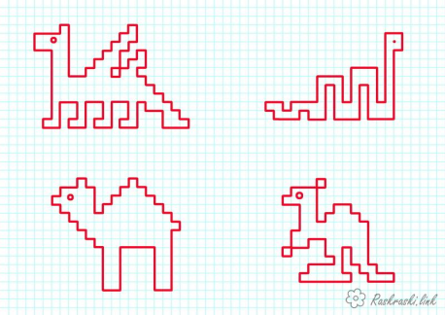

Рекомендации педагога-психолога
Дерябиной А.С.

г. Орск
Общение:
- ребенок комфортно чувствует себя в одиночестве;
- неумение игрового взаимодействия с другими детьми;
- контакт с матерью может проявляться по-разному: от полного безразличия, до негативизма с проявлениями агрессии; симбиотическая связь с ней, ребенок болезненно переносит ее отсутствие, беспокоен без нее, но в ее присутствии не проявляет к ней эмоционального отношения.
Игровая деятельность:
- игры часто имеют вид стереотипных манипуляций «неигровыми» предметами (шнурки, гайки, бутылки) или с игрушками. которые ребенок может использовать не по назначению (например, машины в его игре выполняют функции людей);
- играет один, в «игре рядом» не реагирует на сверстника;
- может часами сидеть, раскладывая или расставляя предметы. игрушки в определенном порядке, попытки оторвать его от этой деятельности вызывают эмоциональный дискомфорт и аффективные реакции;
- появляются «необычные» интересы и увлечения: ребенок может увлекаться дорожными знаками, номерами телефонов, всевозможными условными обозначениями, словами на иностранных языках.
Рекомендации педагогам:
В возрасте от 2 до 4 лет следует уделить больше внимания наблюдению за деятельностью и общением детей в группе – в случае подозрений необходимо обратиться к психологу, провести беседу с родителями и уведомить администрацию о своих подозрениях. Раннее выявление аутизма даст специалистам возможность как можно скорее принять меры.
В качестве профилактики необходимо чередовать виды деятельности группы в течение дня: занятия за столом – в перерывах организуйте физкультурные паузы, короткие подвижные игры.

Список литературных источников: Дробинская А.О., 2002, Лютова Е.К., Монина Г.Б., 2002.

МДОАУ «Детский сад № 106
«Анютины глазки»
комбинированного вида» г. Орска

Профилактика детского аутизма

Признаки раннего аутизма

Рекомендации педагога-психолога Дерябиной А.С.

Аутизм – это пожизненное нарушение развития, которое влияет на коммуникацию и отношения с другими людьми, а также на восприятие и понимание окружающего мира.

В чем причина аутизма?
Точная причина аутизма до сих пор выясняется. Однако существующие исследования предполагают, что аутизм вызывается комбинацией генетических факторов и факторов окружающей среды, из-за чего меняется развитие мозга.
Аутизм не может быть вызван воспитанием, поведением родителей или социальными обстоятельствами. Это не вина самого человека, который никак не может повлиять на наличие аутизма.
Можно ли вылечить аутизм?
На настоящий момент не существует способа «вылечить» аутизм. Тем не менее, есть множество методов, которые способствуют обучению и развитию людей с аутизмом и могут оказать им огромную помощь.
Диагноз
Диагноз проводится медицинским специалистом, например, детским психиатром. Формальный диагноз важен по двум причинам:
• он помогает людям с аутизмом (и их близким) понять, почему они испытывают определенные трудности, и что можно сделать по этому поводу
• он позволяет людям получить доступ к службам и поддержке.
Психологические особенности ребенка с проявлениями аутизма
Эмоциональная сфера:
- однообразие, обедненность эмоций;
- боязнь всего нового, приверженность к сохранению неизменности окружающих предметов и людей;
- многочисленные неадекватные страхи: ребенок боится гулять по улице, ездить в транспорте, оставаться один в квартире

Социальное поведение и общение:
- стремится к стереотипному поведению и движениям;
- ребенок не переносит взгляда в глаза, его взгляд – чаще «мимо» или «сквозь» людей;
- ребенок часто не реагирует на обращение к нему, «не замечает» окружающих.

Когнитивная сфера:
- ребенок воспринимает предметы на основе отдельных признаков;
- ребенок лучше воспринимает удаленные предметы.
Двигательная сфера:
- моторная неловкость, сочетаемая с вычурностью движений;
- нескординированность произвольных движений;
- бедность, однообразие мимики.

Речь:
- ребенок не стремится использовать речь для контактов с окружающими людьми;
- говорит о себе в третьем лице, избегает непосредственных обращений к кому-либо;
- редко обращается с вопросами к взрослым, на вопросы к нему отвечает односложно или вообще не отвечает;

ГЛАВНЫЕ причины детской агрессии в дошкольном возрасте:

- наследственность, которая проявляется в особенностях его темперамента;
- особенности функционирования нервной системы;
- уклад в семье и неправильное воспитание.
Агрессивность у детей проявляется в неспособности контролировать свои эмоции, регулировать свое поведение.

Как преодолеть агрессивность у детей.

1.Снятие напряжения.
- Различные вариации подвижных игр;
- Арттерапевтические методы (пальцами, руками, губкой, большими кистями);
- Игры в «зоопарк» - рычание, бодание, топтание ногами.

2. Спокойное и уверенное поведение взрослого:
- равномерный спокойный голос в присутствии ребенка, не оскорблять его и окружающих;
- демонстрация эмпатии (сопереживания) другим людям, животным или героям сказок в присутствии ребенка;
- обучение пониманию эмоций и настроений у окружающих;
- ограничение просмотра ТВ программ и использования телефонов и Интернета;
- поощрение высказывания собственного мнения;
- развитие у ребенка чувства юмора (просмотр смешных мультфильмов, историй).

3. Особенности совместных игр:
- по правилам, развивающие самоконтроль, самоорганизацию, умение рефлексировать и планировать свои действия:
- включение проблемных и конфликтных историй для проигрывания;
- настольные и дидактические игры всей семьей;
- сюжетно-ролевые игры, где ребенок берет на себя ответственные роли: учителя, спасателя, разведчика, исследователя или соответствующего героя сказки, фильма.

4. Контроль эмоционального состояния ребенка
- помните, что страхи часто являются причиной агрессии;
- упреки, вызывают обиду и враждебность;
- проявляйте внимание к делам и отношениям ребенка, поощряйте любые успехи и достижения, почаще общайтесь с ним;
- проявляйте свою любовь к ребенку в поступках, которые научат его любви, доброте и сочувствию;
- ребенок должен постоянно ощущать вашу поддержку и заботу.
Краткие рекомендации родителям для уменьшения агрессии ребенка:

- принимайте ребенка таким, каков он есть;
- предъявляя к ребенку свои требования, учитывайте не свои желания, а его возможности;
- расширяйте кругозор ребенка;
- включайте ребенка в совместную деятельность, подчеркивая его значимость в выполняемом деле;
- игнорируйте легкие проявления агрессивности, не фиксируйте на них внимание окружающих.

Три ваших главных инструмента:

Бороться с агрессивностью нужно терпением. Это самая большая добродетель, какая только может быть у родителей.
Объяснением. Подскажите ребенку, чем интересным он может заняться.
Поощрением. Если вы похвалите своего воспитанника за хорошее поведение, то это пробудет в нем желание еще раз услышать эту похвалу.

МДОАУ «Детский сад № 106
«Анютины глазки»
комбинированного вида» г. Орска

ПОМОЩЬ АГРЕССИВНОМУ РЕБЕНКУ

Рекомендации педагога-психолога Дерябиной А.С.

